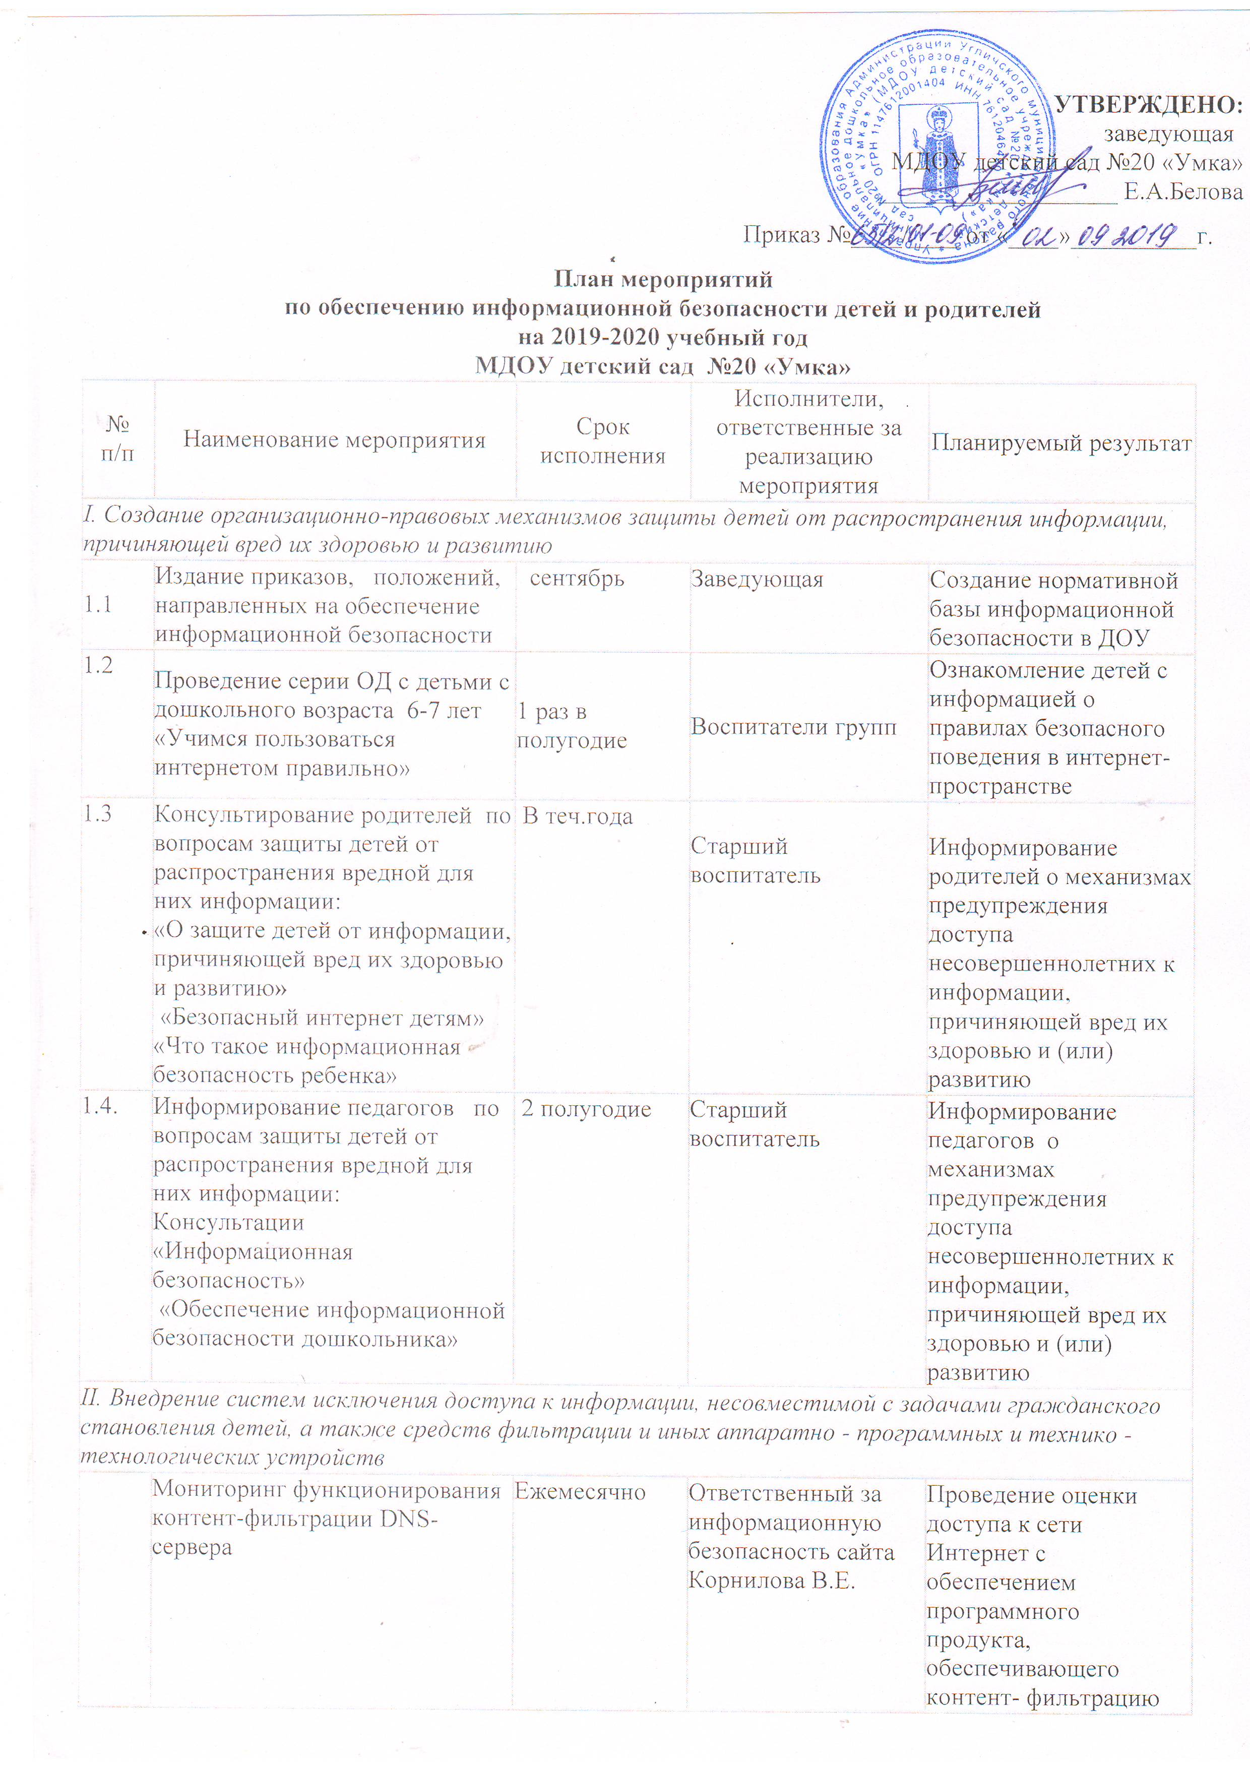

 | Мониторинг качества предоставления провайдером услуги доступа к сети Интернет с обеспечением контент-фильтрации Интернет – трафика | Ежемесячно | Ответственный за информационную безопасность сайта  Корнилова В.Е. | Проведение оценки доступа к сети Интернет с обеспечением программного продукта, обеспечивающего контент- фильтрацию
III. Профилактика интернет- зависимости, игровой зависимости и правонарушений с использованием информационно - телекоммуникационных технологий, формирование навыков ответственного и безопасного поведения в современной информационно - телекоммуникационной среде через обучение их способам защиты от вредной информации
 | Проведение серии ОД с детьми дошкольного возраста 6-7 лет «Безопасный интернет» | В теч.года | Воспитатели групп | Ознакомление детей с информацией о правилах безопасного поведения в интернет- пространстве
 | Мероприятия по антивирусной защите компьютерной техники в детском саду | В течении года | Администрация.  Ответственный за информационную безопасность сайта  Азаров Л.В. | Систематическое обновление программно-технических средств по антивирусной защите компьютерной техники в ДОУ
IV. Информационное просвещение граждан о возможности защиты детей от информации, причиняющей вред их здоровью и развитию
 | Проведение родительского собрания «Ответственное родительство» | Ноябрь | Старший воспитатель | Повышение информационной грамотности родителей
 | Размещение на официальном сайте детского сада ссылок на электронные адреса по проблемам информационной безопасности для всех участников образовательного процесса | В теч.года | Ответственный за информационную безопасность сайта  Корнилова В.Е. | Повышение информационной грамотности родителей
 | Размещение на сайте детского сада сведений о лучших ресурсах для детей и родителей | Сентябрь | Ответственный за информационную безопасность сайта  Корнилова В.Е. | Повышение информационной грамотности родителей
 | Размещение на сайте детского сада материалов касающихся вопросов защиты детей от распространения вредной для них информации:  раздел Информационная безопасность» | В теч. года | Ответственный за информационную безопасность сайта  Корнилова В.Е. | Повышение информационной грамотности родителей
 | Размещение на сайте детского сада ссылок на сайты по вопросам информационной безопасности детей и взрослых | В теч. года | Ответственный за информационную безопасность сайта  Корнилова В.Е. | Повышение информационной грамотности родителей

